GIẢI BÀI TẬP TOÁN LỚP 3

LUYỆN TẬP TRANG 56

Bài 1 (trang 56 SGK Toán 3):
Số:
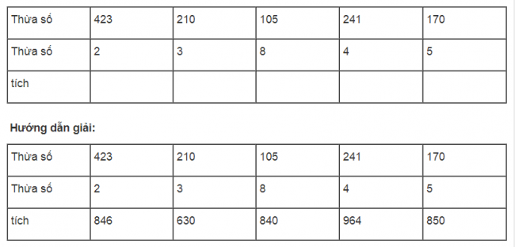
Bài 2 (trang 56 SGK Toán 3):
Tìm x:
a) x: 3 = 212
b) x : 5 = 141
Hướng dẫn giải:
a) x: 3 = 212
x = 212 x 3
x = 636
b) x : 5 = 141
x = 141 x 5
x = 705
Bài 3 (trang 56 SGK Toán 3):
Mỗi hộp có 120 gói mì. Hỏi 4 hộp như thế có bao nhiêu gói mì?
Hướng dẫn giải:
Số gói mì có trong 4 hộp là:
120 x 4 = 480 (gói)
Đáp số: 480 gói mì
Bài 4 (trang 56 SGK Toán 3):
Có 3 thùng dầu, mỗi thùng dầu chứa 125 l, người ta đã lấy ra 185 l dầu từ các thùng đó. Hỏi còn lại bao nhiêu lít dầu?
Hướng dẫn giải:
Số lít dầu có trong 3 thùng là:
125 x 3 = 375 (l)
Số lít dầu còn lại là:
375 – 185 = 190 (l)
Đáp số: 190 lít dầu
Bài 5 (trang 56 SGK Toán 3):
Viết ( theo mẫu):
